酒店管理系统测试计划

1引言

1.1编写目的
软件测试是为了发现程序中的问题。本系统技术不很成熟，存在不少问题，测试变得非常重要。软件测试的过程也是程序运行的过程，程序运行需要数据，为测试设计的数据称测试用例，设计测试用例的原则自然是尽可能暴露错误。
此报告预期读者：软件测试人员。

1.2背景
说明：
- 所从属的软件系统的名称：酒店管理系统；
- 本项目的任务开发者：g8软件开发小组；
- 用户及实现该软件的计算中心:小型酒店；
- 完成测试计划之前必须完成项目的需求分析、概要设计等工作。

1.3定义
测试用例：是为测试而设计的数据

1.4参考资料
[1] 张海藩,牟永敏.软件工程导论（第六版）. 清华大学出版社.

2计划

2.1软件说明
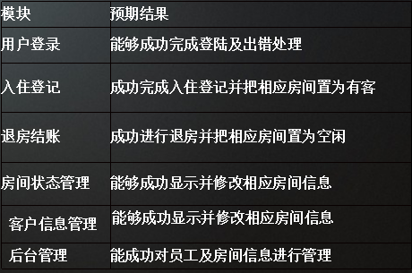

2.2测试内容
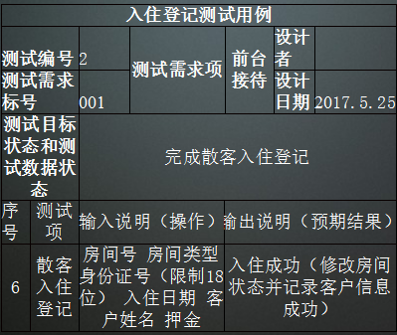
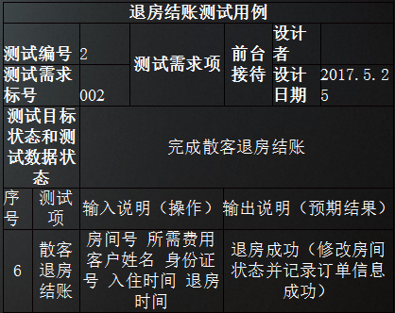
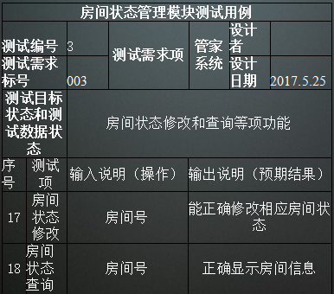
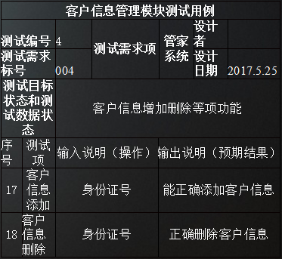

2.3.1进度安排
测试负责人：吕政凯 期限7天

2.3.2条件
陈述本项测试工作对资源的要求，包括：
- 所用设备为普通计算机即可,预定使用时间为7天；

2.3.3测试资料
列出本项测试所需的资料，如：
- 有关本项任务的文件：酒店管理系统同类文件文档；
- 被测试程序及其所在的媒体：酒店管理系统可视化程序；

2.3测试2（标识符）

3测试设计说明
3.1测试

